

Escuela Particular Las Naciones Nº1973

Avenida Las Naciones 800 Maipú

RBD : 25808-3 Fono: 7712401

[Escuelalasnaciones1973@hotmail.com](mailto:Escuelalasnaciones1973@hotmail.com)

**ENGLISH GUIDE Nº2**

**UNIT 2 “The Place Where I live”**

**5TH GRADE**

**Name:** ____________________________________________________**Date: _______________**

|  |
| --- |
| **OA14:**  Completar y escribir de acuerdo a un modelo relacionado a la unidad 2.  **Contenidos:**   * Simple Present |

**Simple Present:**

* Este tiempo gramatical se utiliza para hablar de rutinas diarias y en presente.
* Está presente en 3 formas: **Afirmativo, Negativo e interrogativo.**

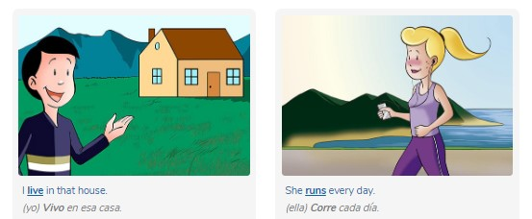

**AFFIRMATIVE (afirmativo):**

* 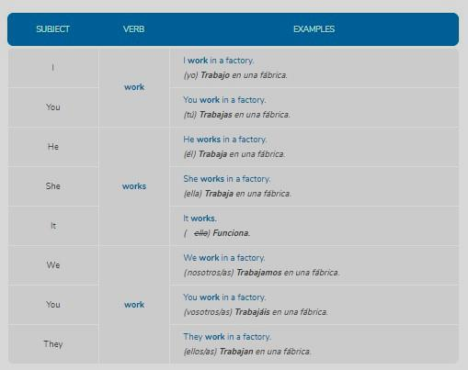En las oraciones afirmativas se mantiene la misma forma del verbo con todos los pronombres, a excepción de **he**, **she** e **it**.
* Al verbo de la tercera persona del singular **(he/she/it)** se le añade una -**s** o -**es** dependiendo de su terminación: ej: She run**s** every day (Ella corre todos los días)

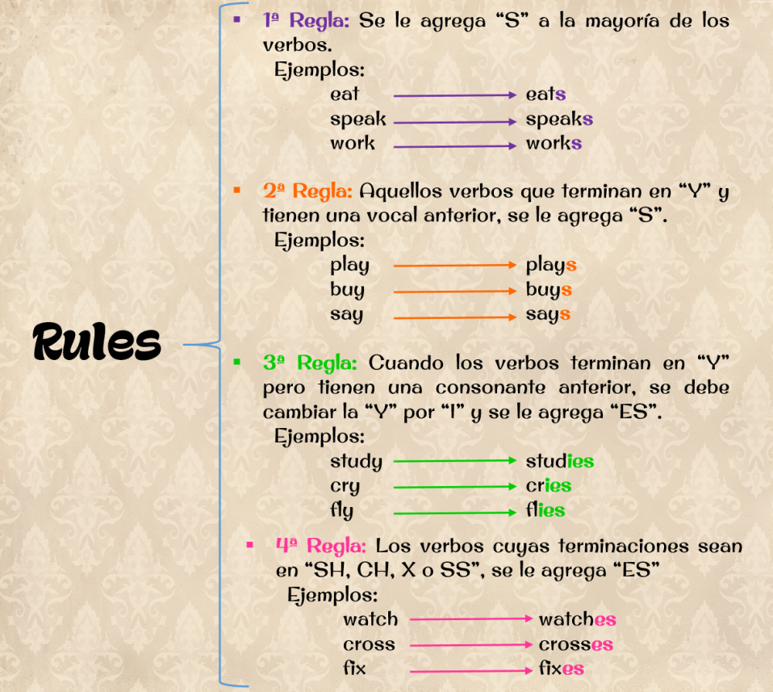

**NEGATIVE (negativo):**

* 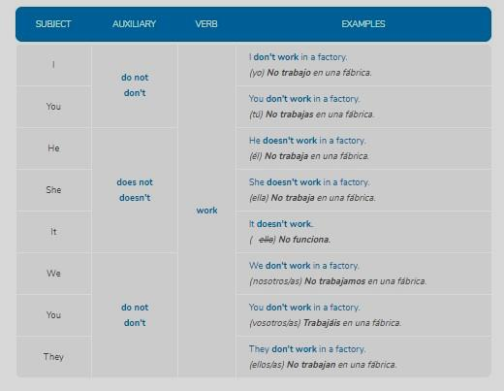Se añade el verbo auxiliar **do** seguido de la palabra **not** entre el sujeto y el verbo principal, aunque para **he, she e it** se utilizará la forma **does** seguido de la palabra **not**.

**INTERROGATIVE (interrogativa):**

* 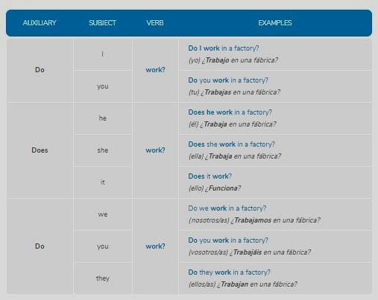En la interrogación, el verbo auxiliar **do** o **does** se coloca al inicio de la oración seguido del sujeto y el verbo principal y en algunos casos se añade un complemento.

**Exercises:**

**1. Observa cada imagen y escribe la oración correcta en cada imagen aplicando el presente simple e integrando los verbos del recuadro. Recuerda agregar la s según corresponda.**

**SIT DOWN - CLOSE THE DOOR - LOOK - LISTEN - READ - WRITE - DRAW - PAINT**

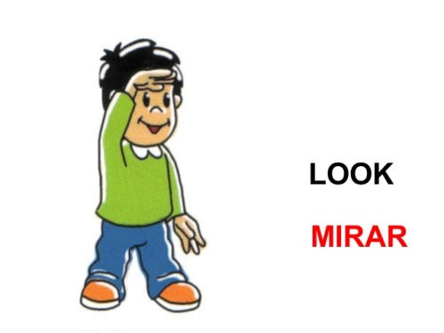

3.

2.

1. He draws



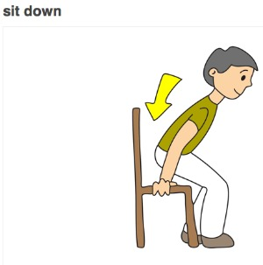



6.

5.

4.



8.

7.